SINH HOẠT CHUYÊN MÔN CỤM 4 MÔN TOÁN NĂM 2018,
TẠI TRƯỜNG THPT NGUYỄN TRÃI

Thực hiện nhiệm vụ Giáo dục Trung học năm học 2017 – 2018, để nâng cao chất lượng dạy học bộ môn Toán tại các trường trung học phổ thông, ngày 22 tháng 03 năm 2018, Sở Giáo dục và Đào tạo thành phố Đà Nẵng có công văn số 761/SGDĐT-GDTrH về việc sinh hoạt Cụm 4 môn Toán tại trường Trung học phổ thông Nguyễn Trãi với nội dung:
- Thao giảng minh họa chuyên đề: Ôn thi tốt nghiệp THPT năm 2018.
- Báo cáo chuyên đề: Phân tích cấu trúc đề minh họa thi tốt nghiệp THPT năm 2018 của Bộ Giáo dục và Đào tạo và xây dựng chương trình ôn tập thi tốt nghiệp THPT năm 2018.
Với mục tiêu nâng cao chất lượng sinh hoạt tổ chuyên môn tại các nhà trường, tạo điều kiện để giáo viên giao lưu, trao đổi, học tập kinh nghiệm dạy học, từ đó đẩy mạnh đổi mới phương pháp dạy học theo định hướng phát triển năng lực học sinh, đẩy mạnh sử dụng các kĩ thuật dạy học tích cực vào giảng dạy, vào lúc 8h30 ngày 05/04/2018, tổ Toán trường THPT Nguyễn Trãi đã đăng cai tổ chức sinh hoạt chuyên môn bộ môn Cụm 4 môn Toán. Thành phần tham dự sinh hoạt chuyên môn lần này gồm có: Sở GD&ĐT Đà Nẵng thầy giáo Thái Trung – Chuyên viên phòng GDTrH, phụ trách bộ môn Toán, cùng tham dự buổi sinh hoạt có trên 35 thầy cô giáo là tổ Trưởng chuyên môn bộ môn Toán và giáo viên dạy Toán lớp 12 tại các trường trong cụm 4 gồm : Trường THPT Nguyễn Trãi, trường THPT Nguyễn Thượng Hiền, THPT Thanh Khê , THPT Liên Chiểu, THPT Phạm Phú Thứ, THPT TT Khai Trí. Về phía trường THPT Nguyễn Trãi có thầy giáo Nguyễn Thành Lễ - Hiệu trưởng nhà trường cùng quý thầy cô giáo trong Ban Giám hiệu, quý thầy cô giáo tổ chuyên môn Toán – Tin.
Phát biểu tại buổi sinh hoạt cụm chuyên môn, thầy giáo Phan Đình Hùng – Phó hiệu trưởng, thay mặt lãnh đạo trường THPT Nguyễn Trãi cảm ơn sự quan tâm của Sở GD&ĐT Đà Nẵng, quý thầy cô giáo của các trường thuộc cụm 4 đã tham gia đầy đủ và đóng góp ý kiến tích cực, thiết thực góp phần cho sự thành công buổi sinh hoạt chuyên môn, chất lượng và hiệu quả, từ đó góp phần nâng cao chất lượng dạy học bộ môn Toán tại các trường.
Sau đây là một số hình ảnh tại buổi sinh hoạt chuyên môn Cụm 4 môn Toán:

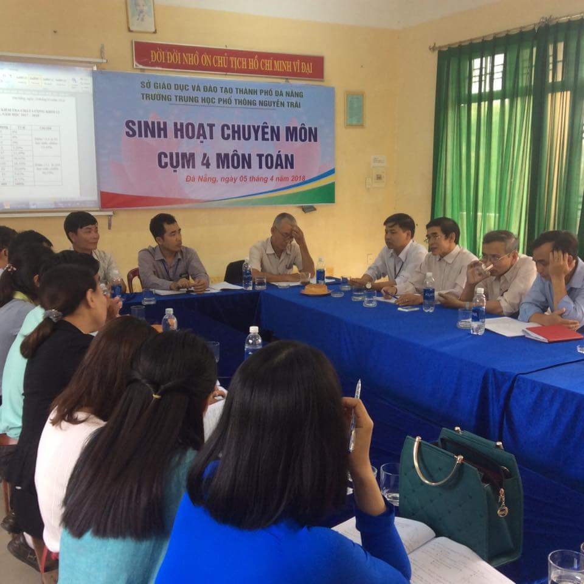

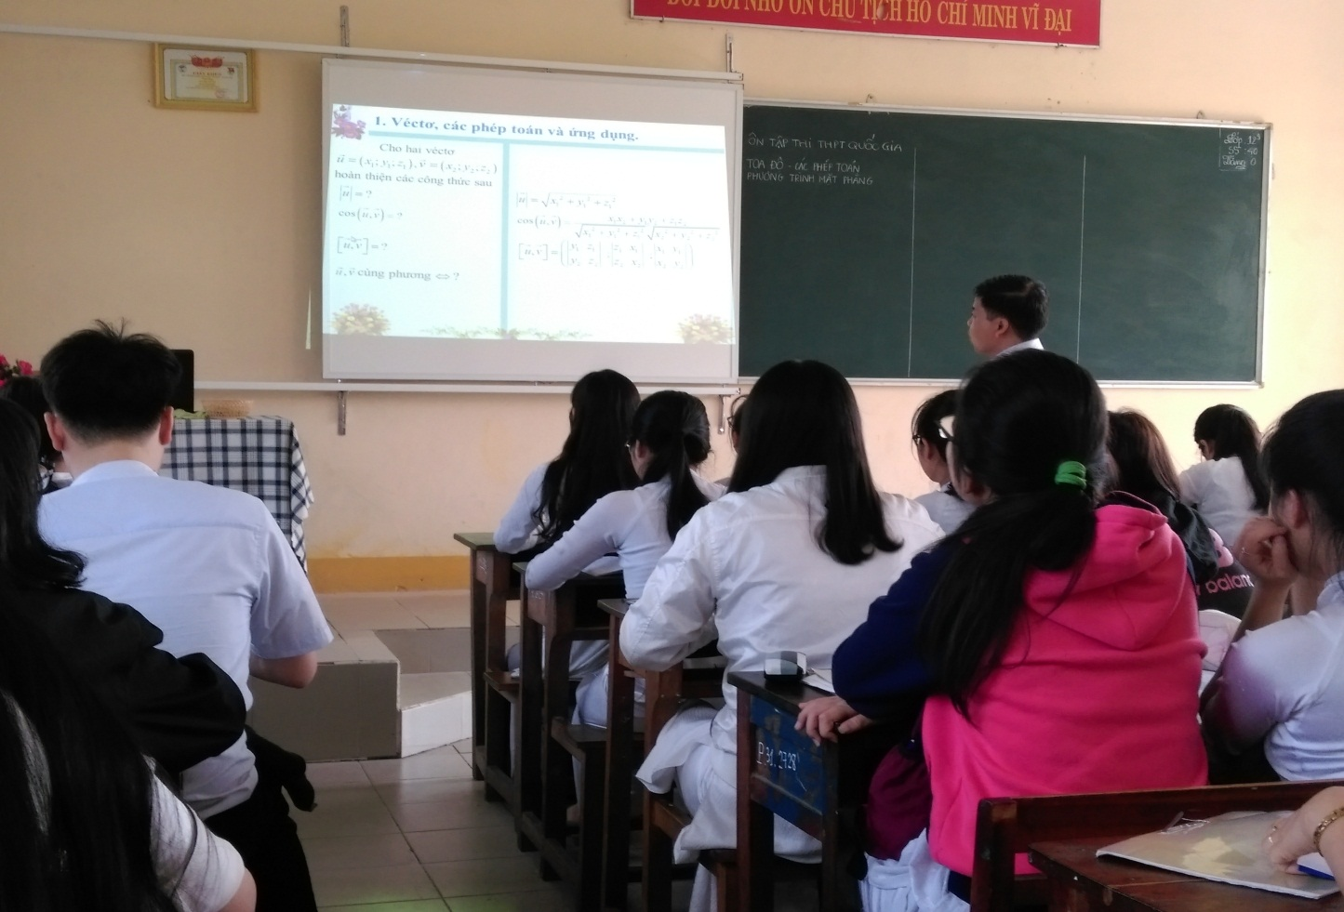

Thầy giáo: Phạm Lạc cùng các em học sinh lớp 12/9.

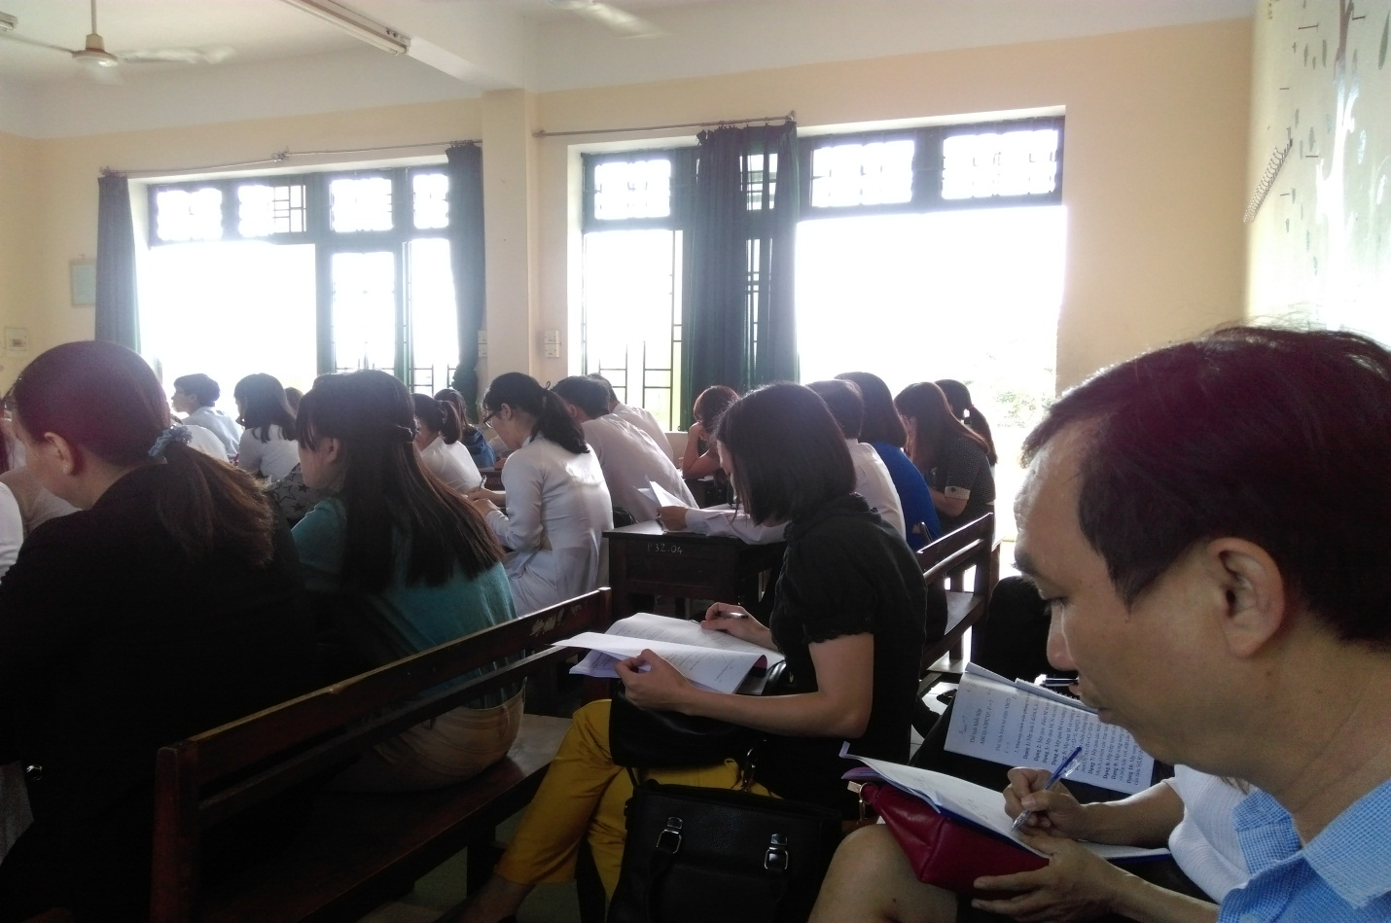

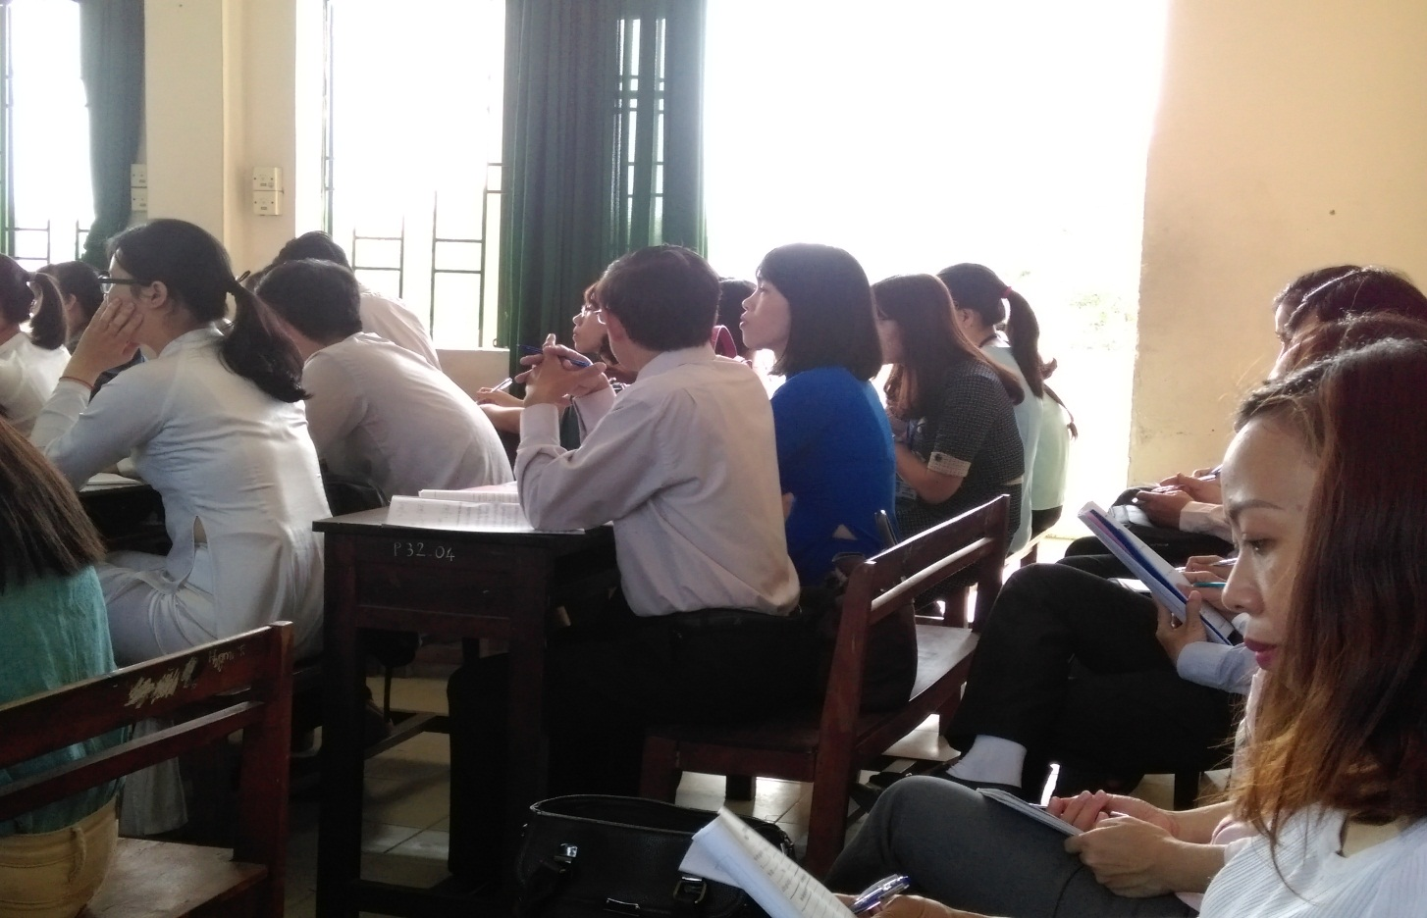

Các Thầy Cô tham dự và các em học sinh lớp 12/9…

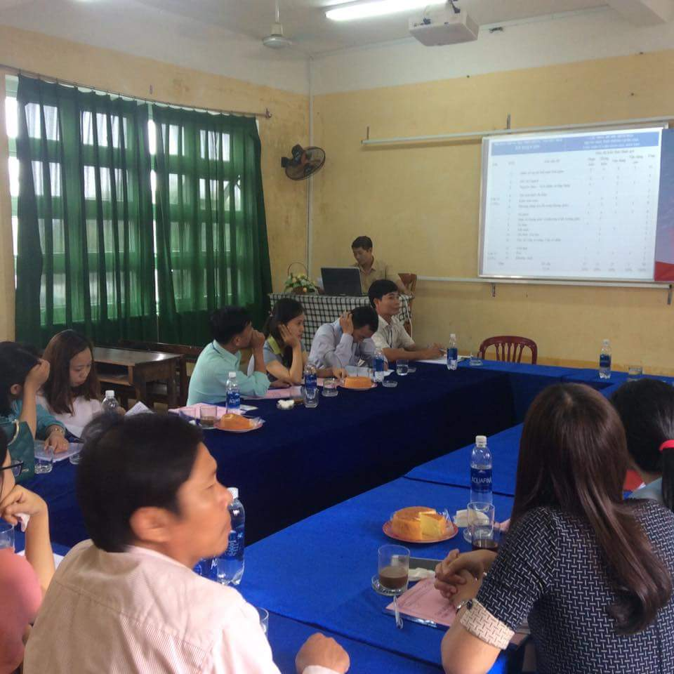
Thầy giáo Đặng Văn Thành báo cáo chuyên đề…

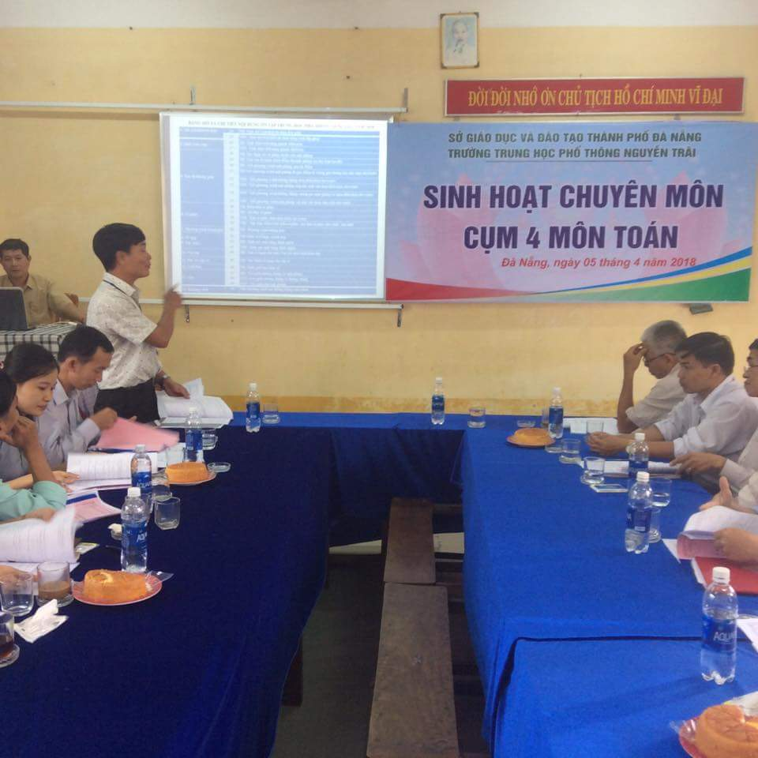

Các Thầy Cô giáo thảo luận chuyên đề…
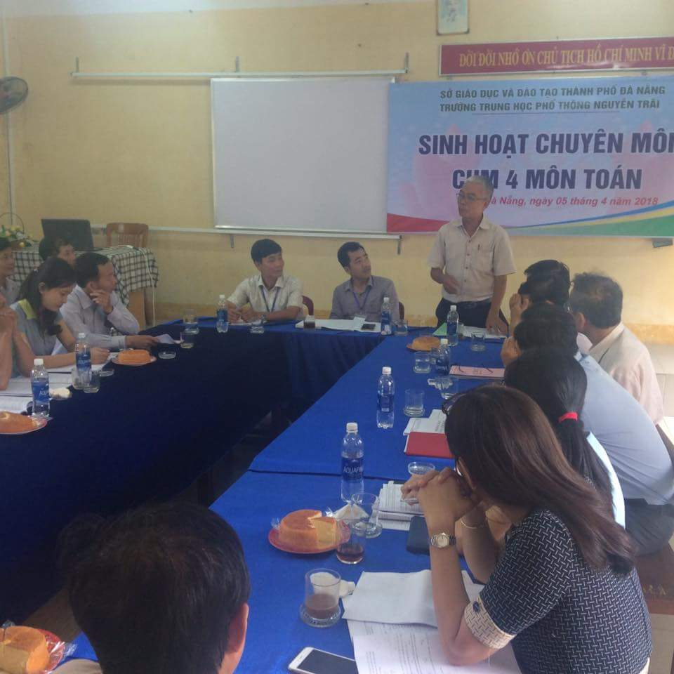
Thầy giáo Thái Trung chuyên viên Sở Giáo dục Đào tạo Đà Nẵng phát biểu tổng kết.

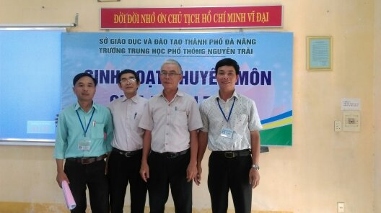
Thầy giáo Thái Trung chụp hình lưu niệm.

Đà Nẵng, ngày 5 tháng 4 năm 2018
TỔ TRƯỞNG TỔ TOÁN -TIN

Nguyễn Thành Quý

